TP 1 : Frontend HTML/JavaScript

Exercice 1 :

1. Afficher/Masquer le texte : Ajouter un bouton qui masque et affiche un paragraphe de texte en cliquant dessus. Alterner entre les états "Afficher"et "Masquer".

# Code :

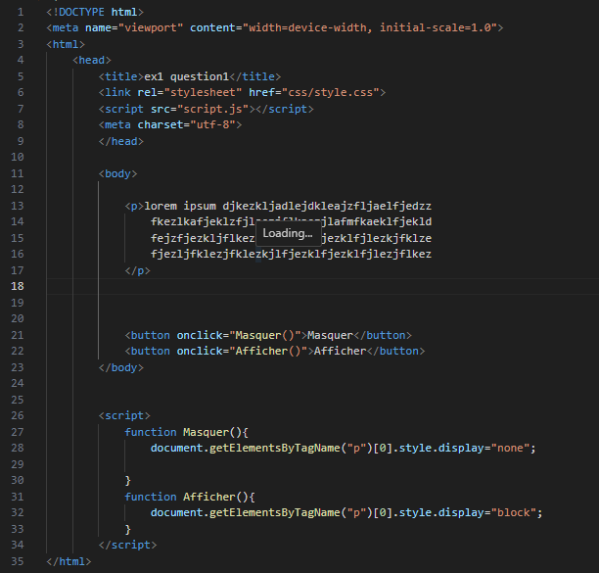

# Exécution



2. Changer de style au clic : Créer un bouton qui change la couleur de fond d'une div en cliquant dessus. Utiliser JavaScript pour manipuler le style CSS de la div.

Code

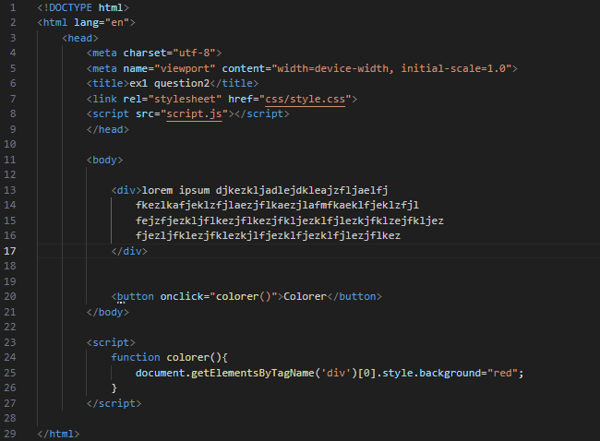

# Exécution



3. Événements de souris : Créer une div qui change de couleur lorsque l’utilisateur passe la souris dessus et reprend sa couleur d'origine lorsque la souris quitte la div.

Code

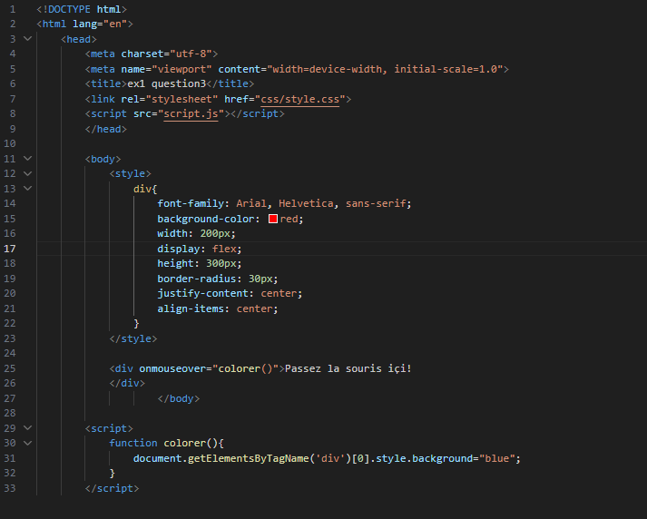

# Exécution



4. Formulaire de validation : Créer un formulaire avec des champs de texte (nom, email) et un bouton "Soumettre". Utiliser JavaScript pour valider que les champs sont remplis avant d'envoyer le formulaire.

Code :

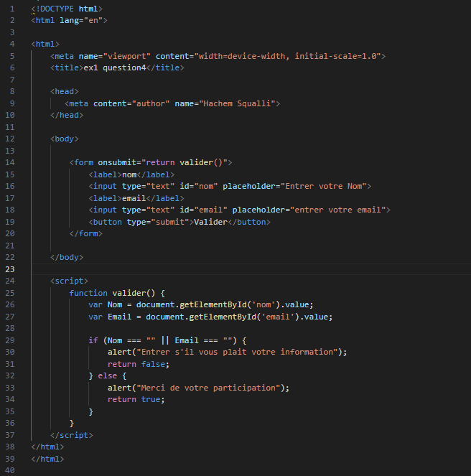

# Exécution



5. Timer en temps réel : Utiliser setInterval pour créer un chronomètre qui affiche le temps écoulé depuis que la page a été chargée la page a été chargée

code

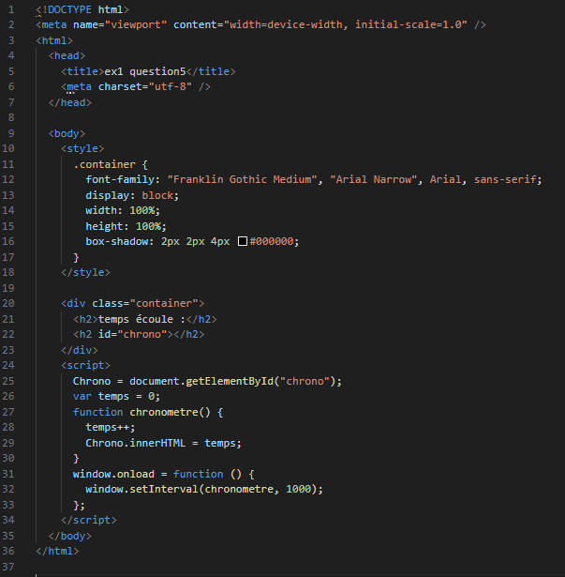

Exécution



Exercice2

1- Implémentez une fonction alea(n) qui prend en paramètre un entier et qui retourne un entier aléatoire entre 0 inclus et n

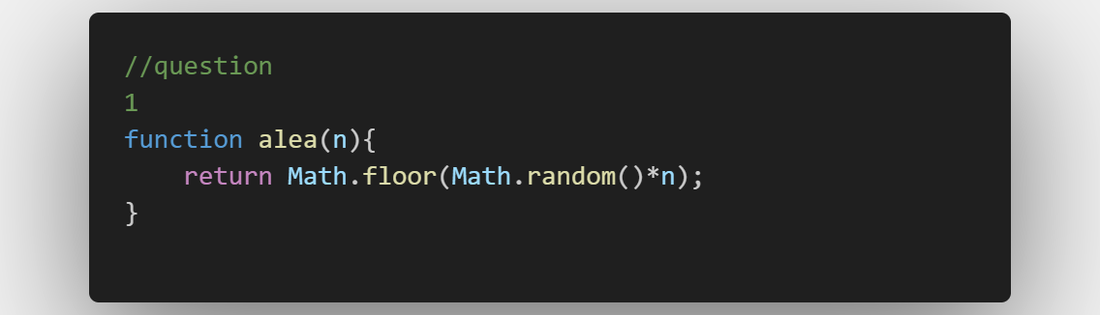

Exécution

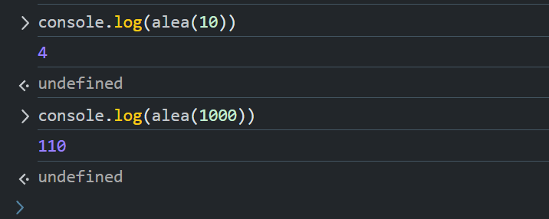

2- Implémentez la fonction createRandomArray(n,max) qui prend en paramètre n > 0 (le nombre d’éléments) et max > 0 (la valeur maximale) et qui retourne un tableau de nombres entiers. Par exemple createRandomArray(5,100) retourne [3, 85, 43, 75, 20]

Code :

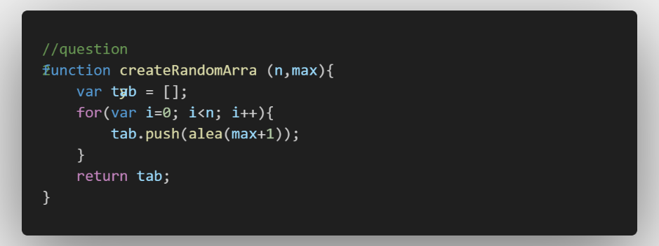

Exécution

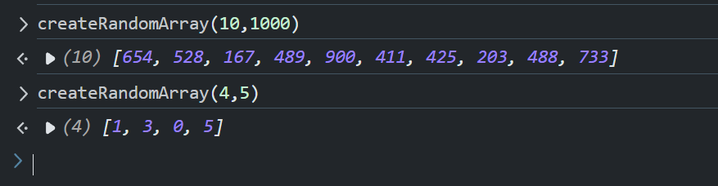

3- Implémentez la fonction maxElement(tableau) qui retourne le plus grand élément d’un tableau de nombres.

Code :

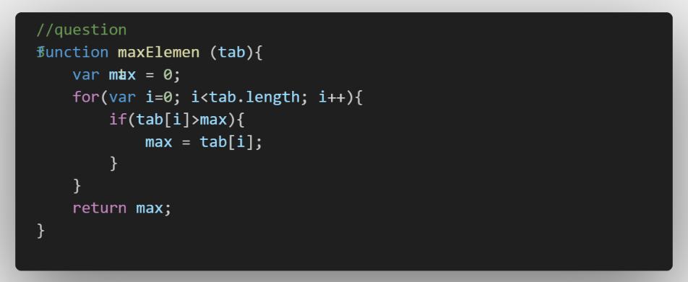

Exécution

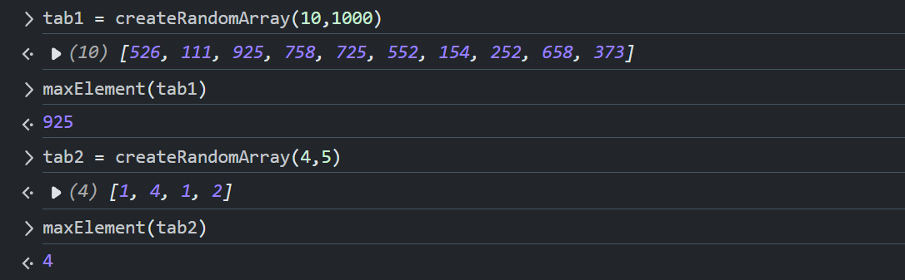

4- Implémentez la fonction nbOccurrences(tableau, element) qui retourne le nombre d’occurrences de l’élément dans le tableau

Code :

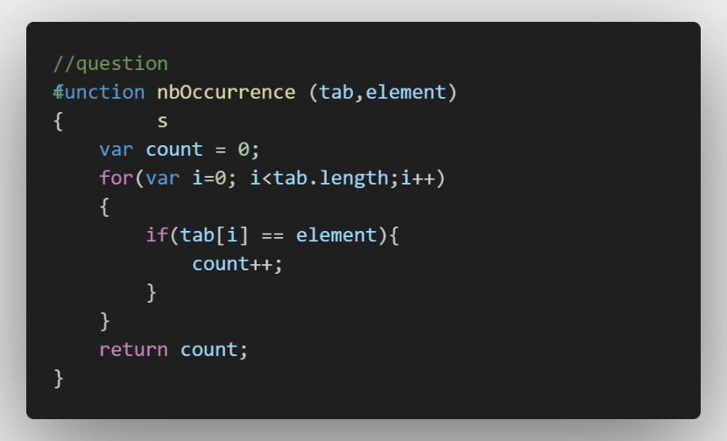

Exécution :

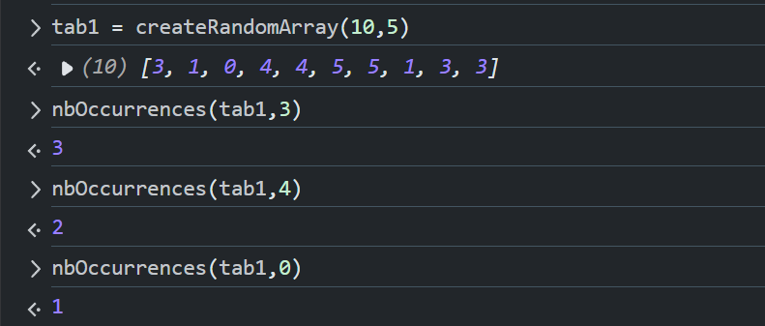

Exercice 3 : Calculateur

### Code : question1 , 2 et 3

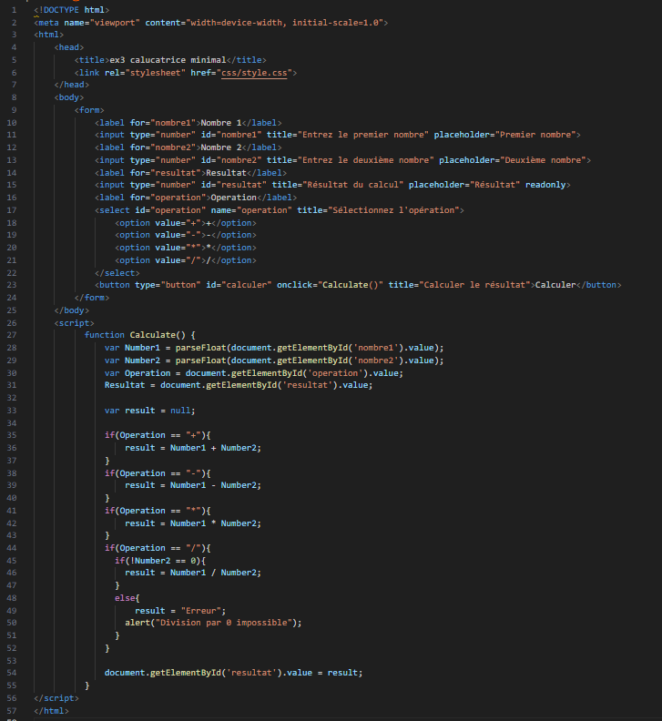

Exécution









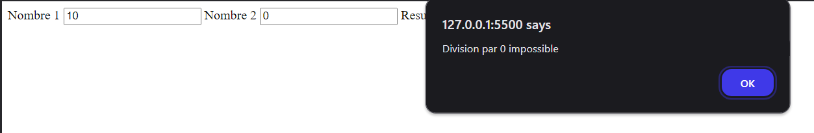

4. Créer une calculatrice ci-dessous :

Code HTML :

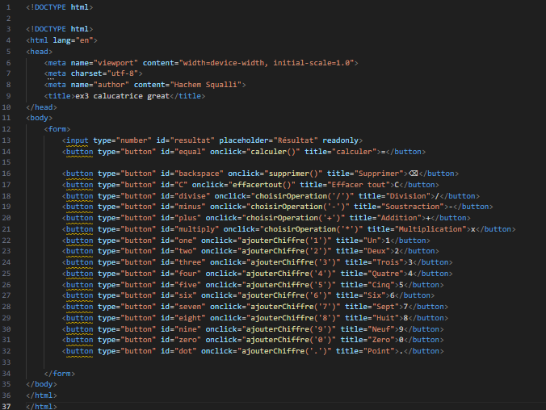

Code CSS :

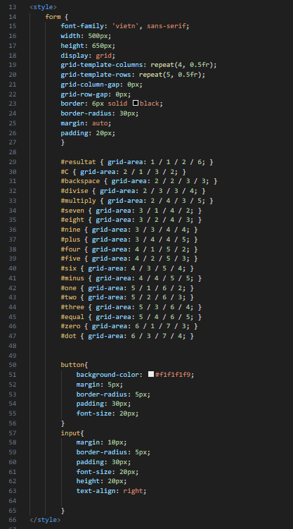

Code JavaScript :

Partie 1

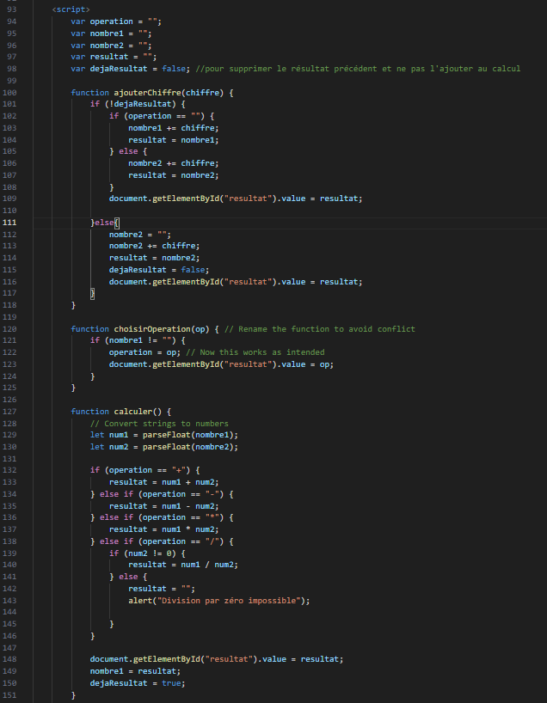

Partie 2 de Javascript :

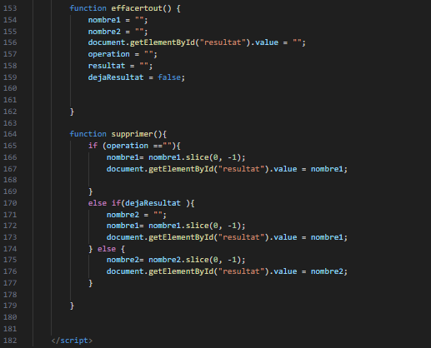

Exécution



TP 2 : Frontend HTML/JavaScript

1 : Carrousel d'images : Créer une petite galerie d'images et utiliser

JavaScript pour naviguer entre les images avec des boutons "Suivant" et Précédent".

Html code :

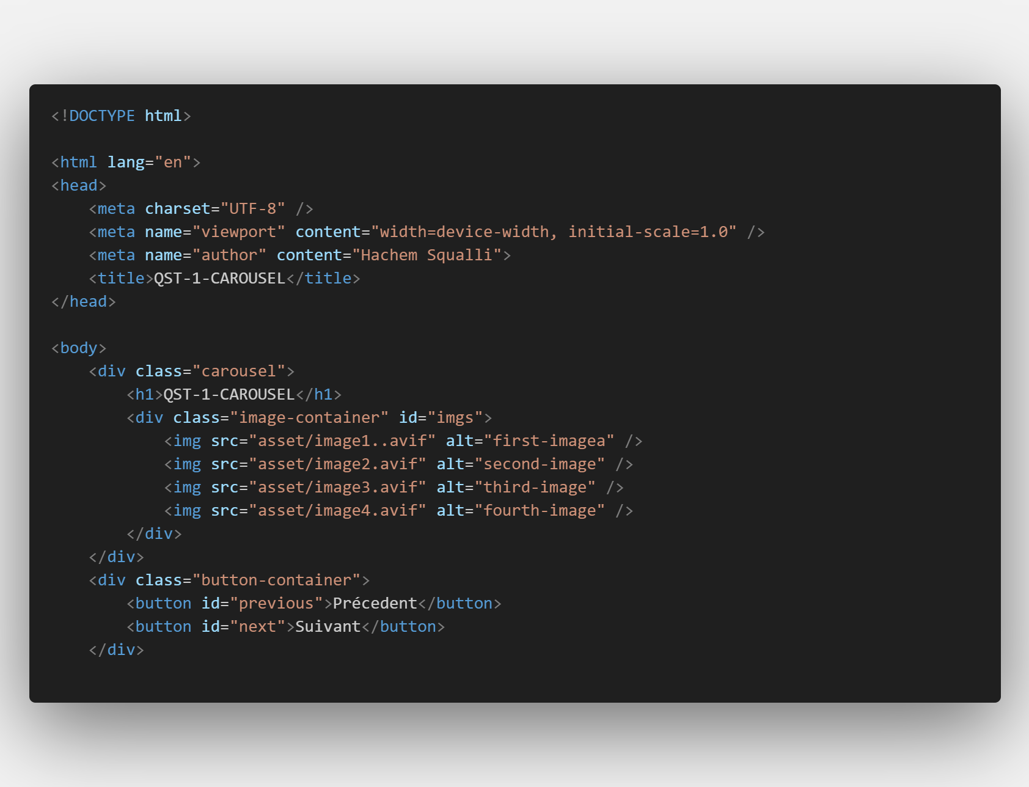

CSS CODE :

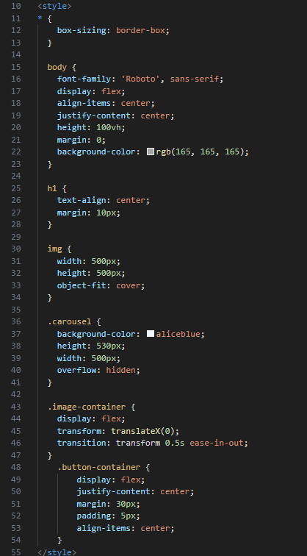

Javascript code :

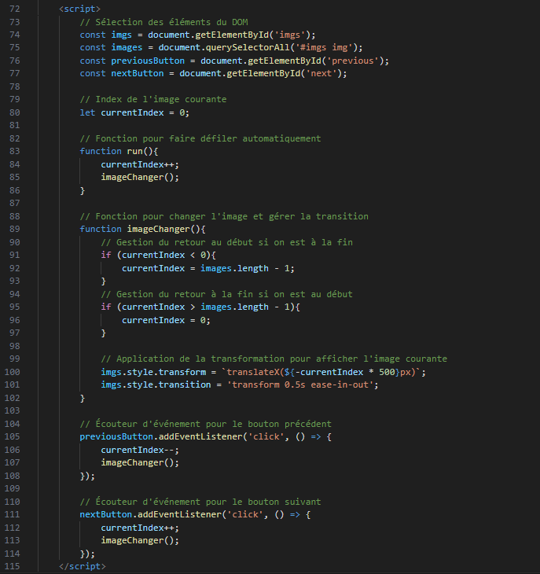

Exécution :



2. Menu déroulant animé : Créer un menu déroulant en utilisant HTML,

CSS et JavaScript pour l’ouvrir ou le fermer lorsqu’on clique sur le titre du menu.

Html code :

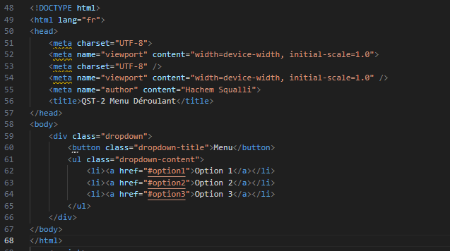

JavaScript code :

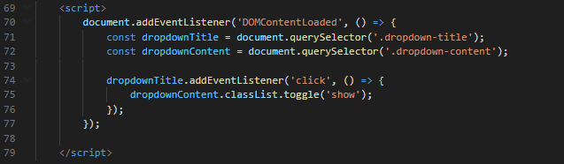

Css code:

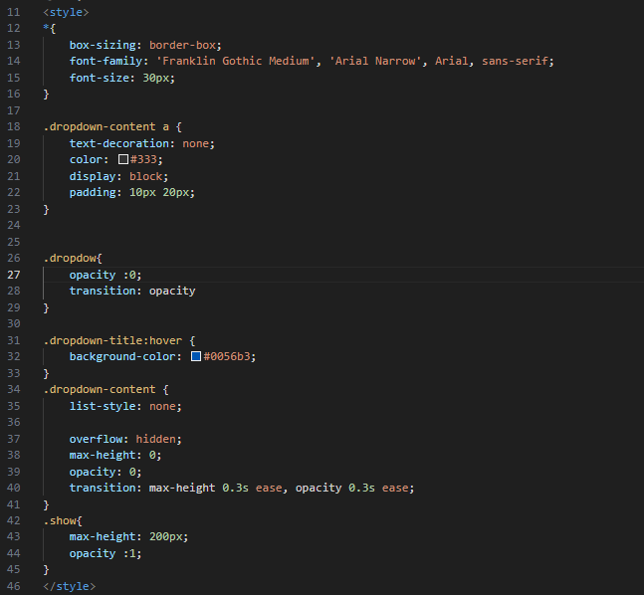

Exécution



3. To-do list interactive : Créer une liste de tâches avec un champ de saisie Pour ajouter une tâche, et des boutons pour marquer chaque tâche comme Faite ou la supprimer. Utiliser JavaScript pour gérer l’ajout et la suppression d’éléments

Html code :

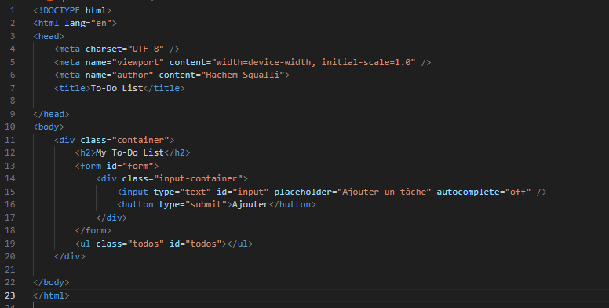

Javascript Code

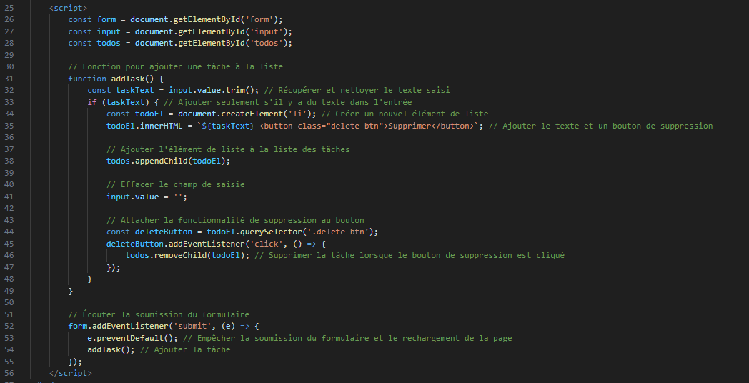

Exécution :



4. Modal de notification : Créer une modale (boîte de dialogue) avec HTML et CSS. Utiliser JavaScript pour afficher la modale lorsque l’utilisateur clique sur un bouton "Ouvrir" et pour la fermer en cliquant sur un bouton "Fermer" dans la modale.

Html code :

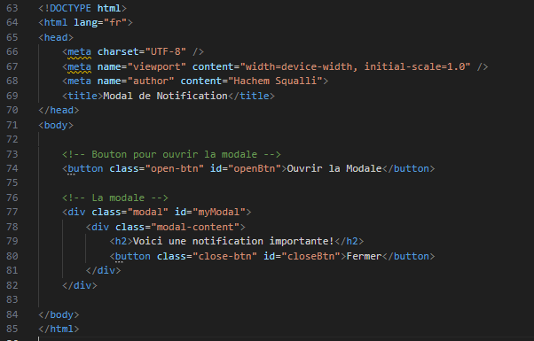

Css code :

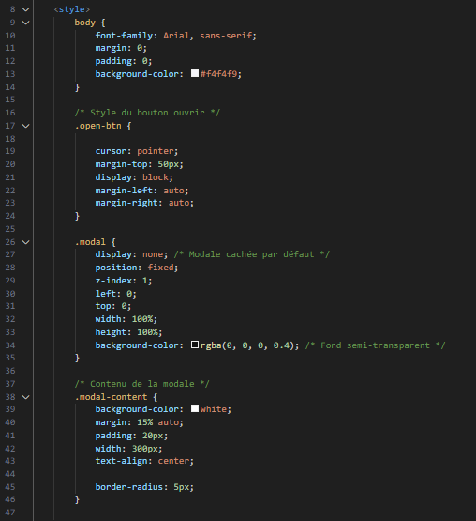

Javascript code :

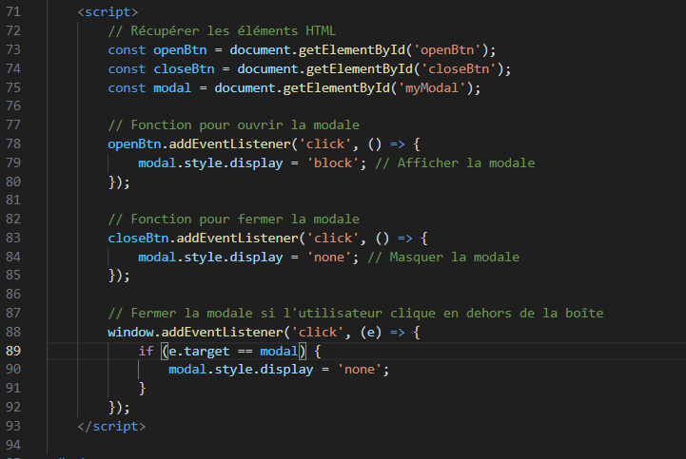

Exécution :



5 : Filtrage de tableau : Créer une liste de produits ou d'articles et utiliser un champ de recherche pour filtrer les éléments en fonction des caractères tapés.

HTML code :

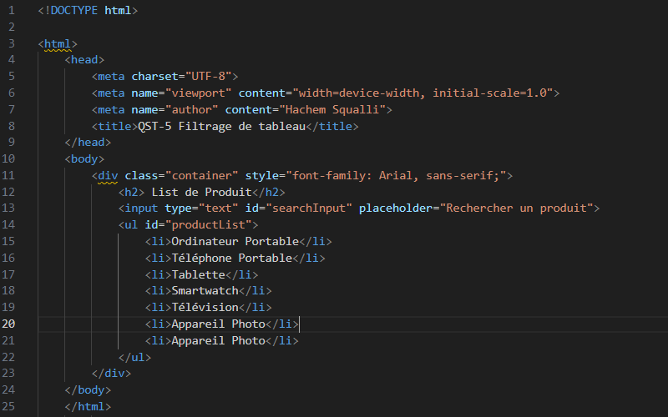

JavaScript Code :

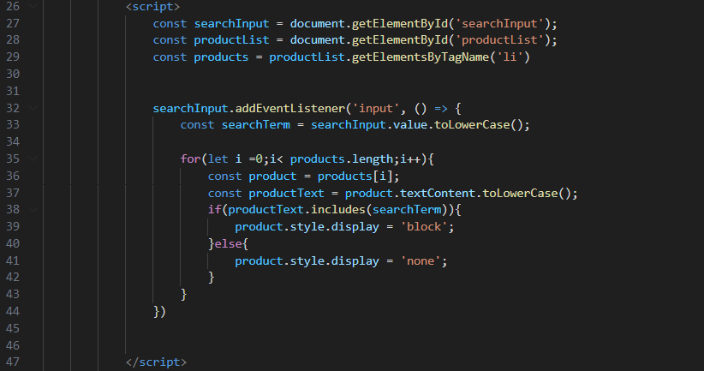

Exécution



6. Responsive avec JavaScript : Modifier dynamiquement le layout d’une page (ex. : ajouter ou masquer des éléments) en fonction de la largeur de l'écran. Utiliser JavaScript pour écouter l'événement resize et adapter le contenu.

Html code :

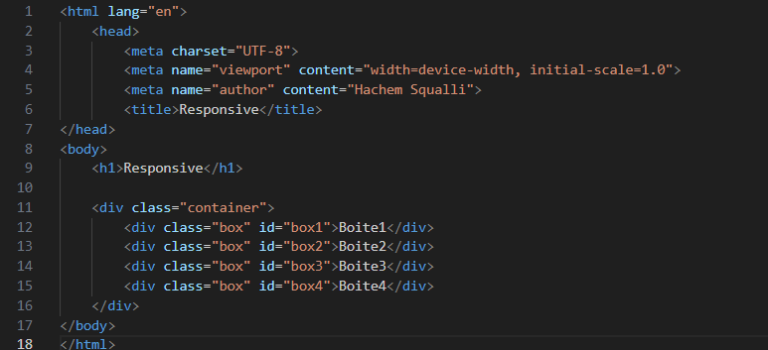

Css code :

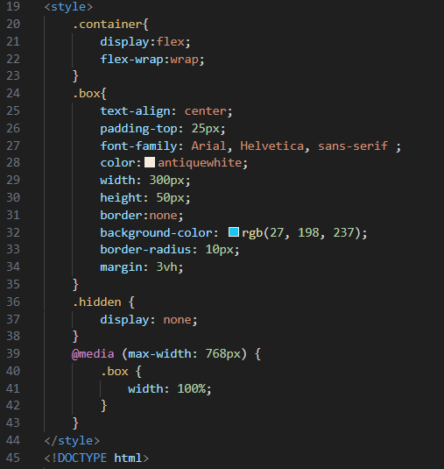

JavaScript code :

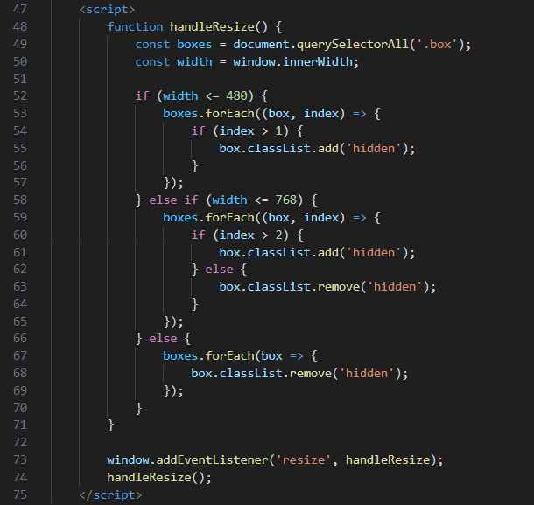

Exécution :

7 : Animation de barre de progression : Créer une barre de progression qui se remplit progressivement lorsqu'on clique sur un bouton. Utiliser JavaScript pour gérer l’animation et mettre à jour la barre.

Html code :

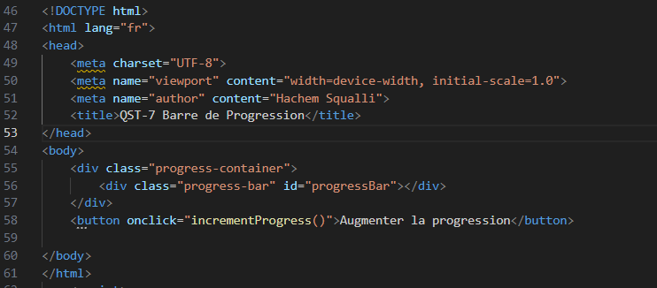

Css code :

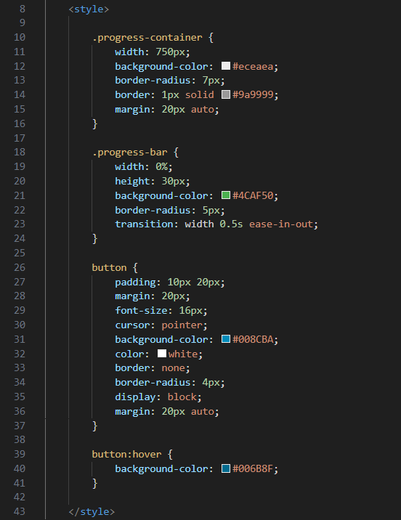

JavaScript code :

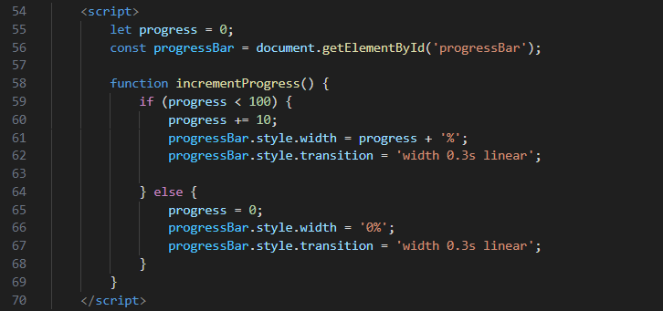

Exécution



8. Drag and Drop : Implémenter un petit exemple de glisser-déposer, permettant à l'utilisateur de déplacer des éléments d’une div vers une autre.

Html code :

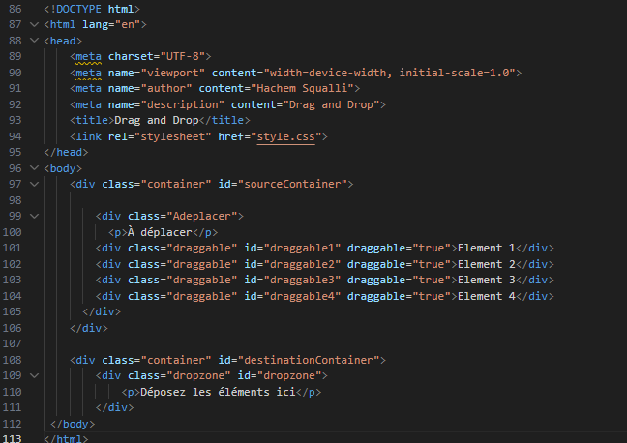

Css Code :

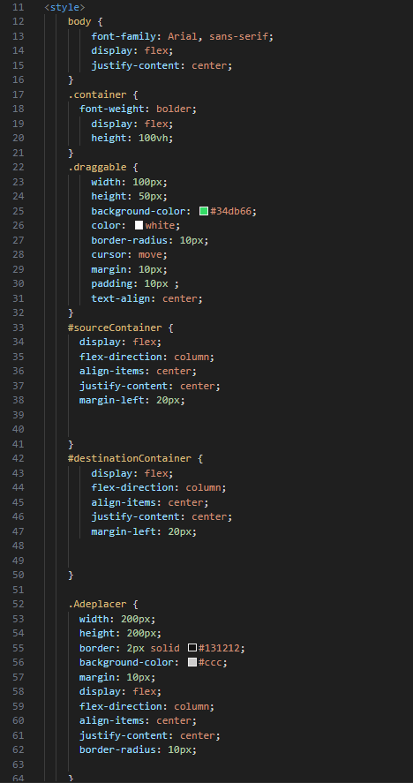

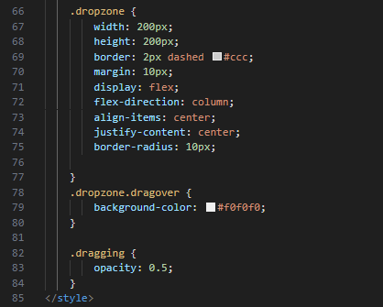

JavaScript code :

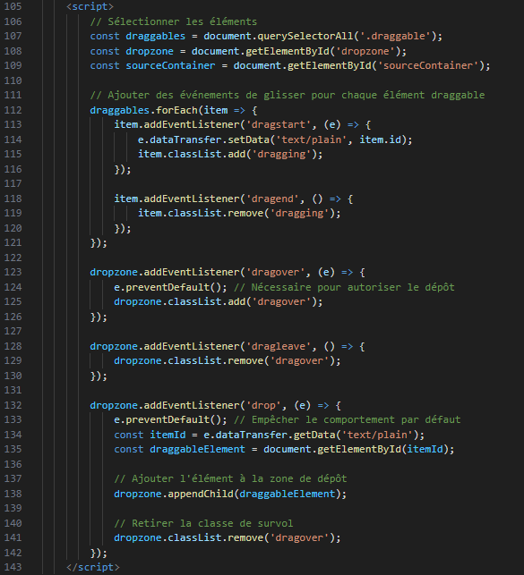

Exécution :



9 : Thème clair/sombre : Ajouter un bouton pour basculer entre un thème clair et un thème sombre pour la page. Utiliser JavaScript pour gérer le changement de classes et mémoriser la préférence de l’utilisateur dans le localStorage.

HTML code :

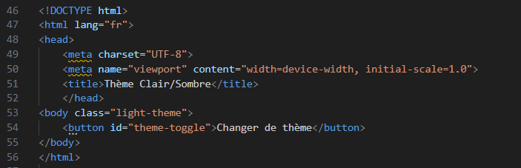

Css code :

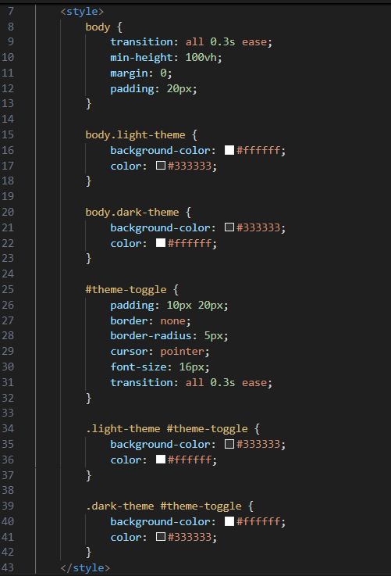

JavaScript code :

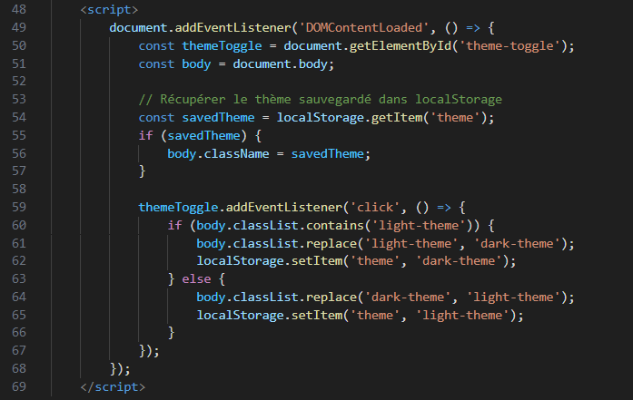

Exécution

